ZARFLAR KONU TESTİ

1.Tuğçe, bir fiili soru yoluyla belirten sözcüğün olduğu koltuğa oturacaktır.
Buna göre Tuğçe, aşağıdaki koltuklardan hangisine oturmalıdır?
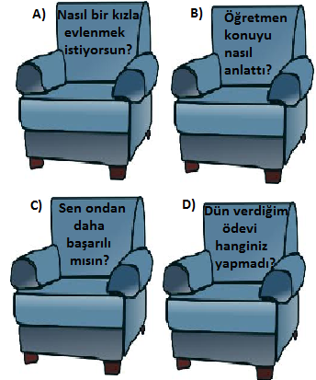

2.I.Çocuk hüngür hüngür ağlıyordu.
II.Sinemadan sonra durakta buluşalım.
III.Sınavı kazanmak için çok çalışıyorum.
IV.Çocuk, pencereden dışarı çıkmış.
Yukarıdaki cümlelerde bulunan, fiillerin özelliklerini belirten sözcüklerin doğru sıralanışı aşağıdakilerden hangisidir?
A)Zaman – yer-yön – durum – miktar
B)Zaman – miktar – durum – yer-yön
C)Durum – zaman – miktar – yer-yön
D)Miktar – zaman – durum – yer-yön

3.Aşağıdaki cümlelerin hangisinde ikileme bir fiilden önce gelerek onu durum yönüyle etkilemiştir?
A)Pazardan iri iri elmalar almış.
B)İhtiyar, merdivenleri yavaş yavaş çıkabiliyordu.
C)Ufak tefek ihtiyaçlarını babası karşılıyor.
D)Saçma sapan şeylerle çocuğun aklını karıştırmış.

4.Aşağıdaki cümlelerin hangisinde eylemleri, eylemsileri, sıfat ya da zarfları; durum, zaman, yer-yön, nicelik ve soru açısından belirten, sınırlayan bir sözcük kullanılmamıştır?
A)Burcu, çantasındaki kalemi bana verdi.
B)Ali, koşarak okula gitti.
C)Yarın Almanya’ya gidiyorum.
D)Babam, az önce aşağı indi.

5.
Hızlı
I
yürürsen
II
ona
III
yetişirsin.
IV
Başak, fiilin anlamını durum bakımından belirleyen kartı almak istemektedir.
Buna göre Başak kaç numaralı kartı almalıdır?
A)I B)II C)III D)IV

6.Yağmurlu havada gezmek isteyen Serkan, şemsiyesini alarak dışarı çıktı.Serkan’ın şemsiyesinin üzerindeki cümlede “uzun” sözcüğü, yüklemi durum yönüyle etkilemektedir.
Aşağıdaki şemsiyelerden hangisi Serkan’ındır?
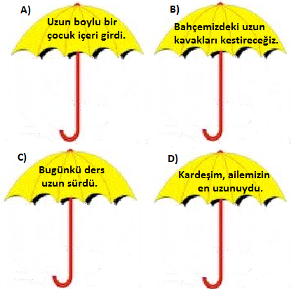

7.Aşağıdaki cümlelerin hangisinde “iyi” sözcüğü zarf olarak kullanılmıştır?
A)İyi filmleri seçip izlemelisin.
B)Gömleği iyi ütülemişsin.
C)İyi arkadaş sana hatanı da söylemeli.
D)İyilerin adı kendilerinde sonra da yaşar.

8.Aşağıdaki cümlelerin hangisinde “yalnız” sözcüğünün türü diğerlerinden farklıdır?
A)O, köyde yalnız yaşıyor.
B)Bütün soruları yalnız çözdüm.
C)Çocukları çalışmaya gidince yalnız kaldı.
D)Yalnız onu istemiyorum.

9.”Eylemin yöneldiği yeri bildiren sözcükler, çekim eki aldıklarında isimleşir.”
Aşağıdaki cümlelerin hangisinde bu açıklamaya uygun bir kullanım vardır?
A)Kaç gündür evden dışarı çıkmıyor.
B)Pencere açık kalınca bir sinek içeri girmişti.
C)Misafirlerimizi içeri alalım.
D)Ders çalışırken dışarıya bakma!

10.”Annesinin ardından şaşkın şaşkın baktı.”cümlesindeki ikilemeyle aşağıdaki cümlelerde yer alan ikilemelerden hangisi görevce farklıdır?
A)Çocuk telefonla sessiz sessiz konuşuyordu.
B)O, verdiği sözden kolay kolay dönmez.
C)Köyün yolları irili ufaklı taşlarla doluydu.
D)Yaşlı kadın ağır ağır yürüyordu.

11.Aşağıdaki cümlelerin hangisinde “çok” sözcüğü farklı bir görevde kullanılmıştır?
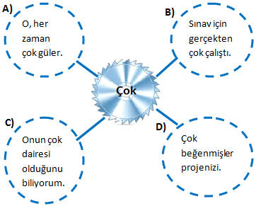
12.Aşağıdaki cümlelerin hangisinde fiillerin, fiilimsilerin özelliklerini zaman, durum, yer-yön ve soru yoluyla belirten sözcük, diğerlerinden farklı görevde kullanılmıştır?
A)Seninle iki saat sonra okulda buluşalım.
B)Genç olmasına rağmen yaşlı görünüyordu.
C)Çocuk dediğin düşe kalka büyür.
D)Ecem, şiiri güzel okudu.

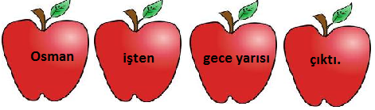
13.Yukarıdaki elmalar yan yana geldiklerinde bir cümle oluşturmaktadırlar.Çağatay, yüklemi zaman bakımından sınırlayan elmayı yemek istemektedir.
Buna göre Çağatay, aşağıdaki elmalardan hangisini yemelidir?
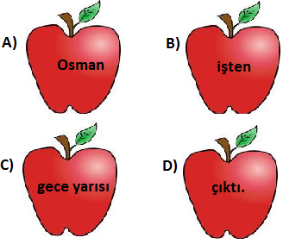

14.”Yaşamanın tadını ancak iyi yetişmiş, kafasını çeşitli bilgilerle doldurmuş insanlar çıkarabilir.Bu fırsatı iyi kullanmayanlar, en güzel yıllarını boşuna harcamış olurlar.”
Yukarıdaki parçada fiillerin özelliklerini zaman, durum, miktar, yer-yön ve soru yoluyla belirten kaç sözcük vardır?
A)4 B)5
C)6 D)7


Senin yanına mutlaka geleceğim.
Banu
Telefonla daha az konuşmalısın.

Ayten

Bursa’da dört yıl kaldım.
Ayşe
Bugün çok yoruldum.

Zehra
15.Yukarıdaki öğrencilerin hangisinin cümlesinde sıfatları, eylemleri ve eylemsileri nicelik bakımından sınırlayan bir sözcük kullanılmamıştır?
A)Zehra B)Ayten C)Ayşe D)Banu

16.Gizem, bir fiili soru yoluyla belirten sözcüğün bulunduğu evde oturmaktadır.
Buna göre Gizem, aşağıdaki evlerden hangisinde oturmaktadır?
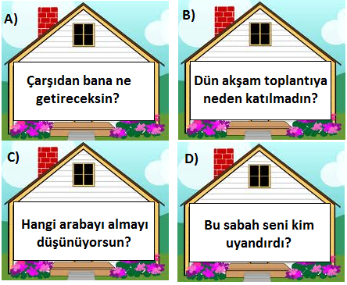

17.Cansu, “böyle” sözcüğünün bir fiili durum yönüyle nitelediği uçağa binecektir.
Buna göre Cansu, aşağıdaki uçaklardan hangisine binmelidir?
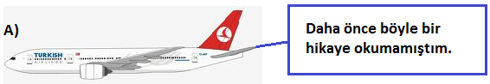
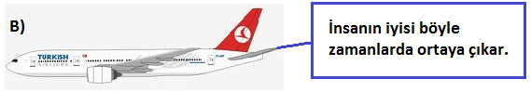
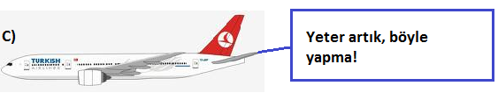
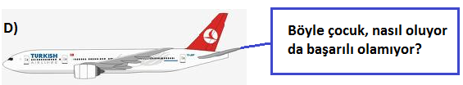
I
18. Ali, ara sıra bize gelirdi.
II
Kırmızı elbisesi ona hiç yakışmamış.
III
İyi düşünmeden karar verme.
IV
Biraz dolaşıp geri döneceğiz.

Numaralandırılmış cümlelerdeki altı çizili sözcükler tür yönüyle gruplandırıldığında hangisi dışarıda kalır?
A)I B)II C)III D)IV

19.Eser, cümleleri sırayla okuyup “Soru anlamını, fiilleri soru yoluyla belirten bir sözcük sağlamış mıdır?” sorusunun cevabını bulduğunda diğer cümleyi okumakta, bulamadığında cümledeki çıkışa yönelmektedir.
I
Dün gece size kimler geldi?
II
Sınavda hangi soruları çözemedin?
III
Arkadaşlarını sürekli niçin eleştiriyorsun?

Alışverişten sonra ne kadar paran kaldı?
IV

Buna göre Eser, kaç numaralı çıkışa yönelmiştir?
A)IV B)III C)II D)I
20.Kenan, çalışma kağıdındaki altı çizili sözcüklerin görevlerine göre cümleleri sembollerle eşleştirmiştir.
Kenan, hangi cümleyi yanlış sembolle eşleştirmiştir?
A) | Sokaklarda yalnız dolaşıyor. | ❐
B) | Tatlı dil, yılanı deliğinden çıkarır. | 
C) | Annem odaya sessizce girdi. | ❐
D) | Bu konuyu çok düşündüm. | 

21.Aşağıdaki cümlelerin hangisinde fiillerin özelliğini zaman, durum, miktar, yer-yön veya soru yoluyla belirten bir sözcük kullanılmamıştır?
A)Sebzeler taze, yalnız

biraz pahalı.


B)O sınava herkesten
daha çok çalıştı.
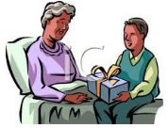
C)Babaannemle uzun uzun
bu konuyu tartıştık.

D)Arkadaşlarımın bazıları

yiyecek üretiminde
çalışıyor.

Dün onunla epeyce dolaştık.
I.

Sınavı olduğu için erken yattı.
II.
Haklı olduğumuzu bir gün anlayacak.
III.
Kışın buralar güzel olur.
IV.

22.Yukarıdaki cümlelerin hangisinde yüklemi miktar bakımından etkileyen bir sözcük kullanılmıştır?
A)I B)II
C)III D)IV

23.Aşağıdaki cümlelerin hangisinde soru anlamı farklı bir türde sözcükle sağlanmıştır?
A)Bugün, öğretmen seni niçin çağırmış?
B)Hangi çocuk seni çağırdı?
C)Babanla nasıl konuşuyorsun öyle?
D)Beni dinle kızım, ne gülüyorsun orada?

24.Aşağıdaki sözcüklerin hangisi zaman anlamı taşımamaktadır?
A)Dün B)Demin C)Kadar D)Şimdi

25.I.Benimle gelebilirsin yalnız beni dinleyeceksin.
II.Bu hayatta yalnız senin için yaşıyorum.
III.Gecenin karanlığında oraya yalnız gitti.
IV.Yalnız gümlerimde bana destek çıkan olmadı.
Yukarıdaki cümlelerin hangisinde “yalnız” sözcüğü yüklemin nasıl yapıldığını bildirmektedir?
A)I B)II C)III D)IV

26.Aşağıdaki öğrencilerin hangisinin cümlesinde fiilin nasıl yapıldığını bildiren bir kelime kullanılmıştır?
Öğrenciler | Kullandıkları cümleler
Derya | Düğüne eski püskü kıyafetlerle katıldı.
Ekrem | Abuk sabuk düşüncelerinle beni kandıramazsın.
Elif | Yeni evime yavaş yavaş alışıyorum.
Yasemin | Köpük köpük dalgaları seyrettik.

A)Derya B)Elif C)Ekrem D)Yasemin

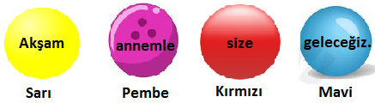
27.Renkli misketler yan yana dizildiğinde bir cümle oluşturmaktadır.Ege, bu cümleye “zaman anlamı katan” misketi almıştır.
Ege’nin aldığı misket aşağıdakilerden hangisidir?
A)Sarı B)Pembe
C)Kırmızı D)Mavi

28.Yüklemi durum bakımından belirten sözcüğün bulunduğu cümle aşağıdakilerden hangisidir?
A)Bu çantaları yukarı çıkartın.
B)Münazarada diğerlerinden güzel konuştu.
C)Bu akşam onunla buluşacağız.
C)Bu kadar işi nasıl yapacaksın?

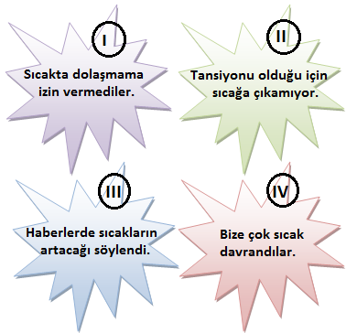
29.”Sıcak” sözcüğü yukarıdaki şekillerden hangisinde diğerlerinden farklı görevde kullanılmıştır?
A)I B)III C)III D)IV

30.Aşağıdaki cümlelerin hangisinde yüklemin yöneldiği yeri bildiren sözcük vardır?
A)Aşağı mahalledeki çocuklarla maç yaptık.
B)İçeriye girmek için izin aldı.
C)Birkaç gün sonra geri döndü.
D)Bizi yukarıda bekliyor.

31.Aşağıdaki cümlelerin hangisinde “güzel” sözcüğü yüklemi durum,miktar,yer-yön ve zaman bakımından belirtmektedir?
A)Bu soruyu güzel çözdü.
B)Dün akşam güzel bir kitap okudum.
C)Seyrettiğim film çok güzeldi.
D)Bu güzel manzara içimizi açtı.

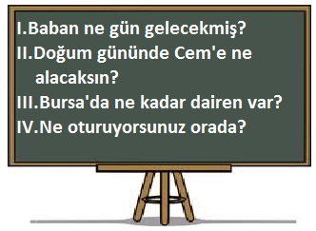
32.Fatma’nın tahtaya yazdığı cümlelerden hangisinde “ne” sözcüğü bir fiili soru yoluyla belirtmiştir?
A)I. B)II. C)III. D)IV.

33.”Sert” sözcüğünün tür bakımından diğerlerinden farklı kullanıldığı cümle aşağıdakilerden hangisidir?
A)Ödevini yapmayan çocuğa sert davrandı.
B)Dışarıdan bakınca çok sert görünüyordu.
C)Çocuk, sert elmaları yemeye çalışıyordu.
D)Babam bugün çok sert konuştu.

34.Aşağıdaki cümlelerin hangisinde ikilemenin görevi diğerlerinden farklıdır?
A)Pazarcılar sokağa sıra sıra dizilmiş.
B)Farklı farklı düşüncelere açık olmalıyız.
C)Karşıdaki çocuğun kara kara gözleri var.
D)Dün onunla yüksek yüksek tepelere çıktık.

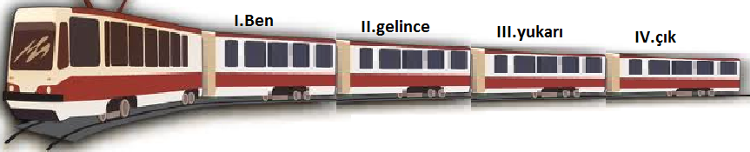
35.Bu tramvayın hareket edebilmesi için eylemin yöneldiği yeri bildiren sözcüğün bulunduğu vagonun ayrılması gerekmektedir.
Buna göre kaç numaralı vagon ayrılmalıdır?
A)I B)II C)III D)IV

36.”Zaman adları, cümlede genellikle fiilin gerçekleşme zamanını bildirirler.”
Aşağıdaki cümlelerin hangisinde fiillerin gerçekleşme zamanını bildirmeyen bir zaman adı vardır?
A)Akşam, bize her şeyi unutturdu.
B)Kediye az önce yemeğini verdim.
C)Çocuklarımla yarın denize gideceğim.
D)Dün size de geldi mi?

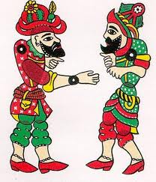
Karagöz—(Ağlayarak) Ah Hacivat ah!
Hacivat—Aman Karagöz ne oldu? Neden ağlıyorsun?
Karagöz—Ah Hacivat, babam hatırıma gelince tüylerim
diken diken oluyor.
Hacivat—Neden?
Karagöz—Neden olacak? Babam öldü.
37.Karagöz ile Hacivat arasında geçen diyalogda fiillerin özelliklerini zaman, durum, miktar, yer-yön veya soru yoluyla belirten kaç sözcük vardır?
A)2 B)3 C)4 D)5
YANIT ANAHTARI
1. | B |  | 14. | A |  | 27. | A |  | 40. | C
2. | C |  | 15. | D |  | 28. | B |  | SORULAR KAYNAKTAN ALINTIDIR BİLGİ: KOZA 7SB | ………………………..……GöKHaN…………………………..…
3. | B |  | 16. | B |  | 29. | D |  | SORULAR KAYNAKTAN ALINTIDIR BİLGİ: KOZA 7SB | ………………………..……GöKHaN…………………………..…
4. | A |  | 17. | C |  | 30. | C |  | SORULAR KAYNAKTAN ALINTIDIR BİLGİ: KOZA 7SB | ………………………..……GöKHaN…………………………..…
5. | A |  | 18. | B |  | 31. | A |  | SORULAR KAYNAKTAN ALINTIDIR BİLGİ: KOZA 7SB | ………………………..……GöKHaN…………………………..…
6. | C |  | 19. | B |  | 32. | D |  | SORULAR KAYNAKTAN ALINTIDIR BİLGİ: KOZA 7SB | ………………………..……GöKHaN…………………………..…
7. | B |  | 20. | D |  | 33. | C |  | SORULAR KAYNAKTAN ALINTIDIR BİLGİ: KOZA 7SB | ………………………..……GöKHaN…………………………..…
8. | D |  | 21. | D |  | 34. | A |  | SORULAR KAYNAKTAN ALINTIDIR BİLGİ: KOZA 7SB | ………………………..……GöKHaN…………………………..…
9. | D |  | 22. | A |  | 35. | C |  | SORULAR KAYNAKTAN ALINTIDIR BİLGİ: KOZA 7SB | ………………………..……GöKHaN…………………………..…
10. | C |  | 23. | B |  | 36. | A |  | SORULAR KAYNAKTAN ALINTIDIR BİLGİ: KOZA 7SB | ………………………..……GöKHaN…………………………..…
11. | C |  | 24. | C |  | 37. | D |  | SORULAR KAYNAKTAN ALINTIDIR BİLGİ: KOZA 7SB | ………………………..……GöKHaN…………………………..…
12. | A |  | 25. | C |  | 38. | B |  | SORULAR KAYNAKTAN ALINTIDIR BİLGİ: KOZA 7SB | ………………………..……GöKHaN…………………………..…
13. | C |  | 26. | B |  | 39. | A |  | SORULAR KAYNAKTAN ALINTIDIR BİLGİ: KOZA 7SB | ………………………..……GöKHaN…………………………..…

38.”Çocuk horul horul uyuyordu.”cümlesindeki ikilemenin görevi hangi seçenekte verilmiştir?
A)Bir ismi durum yönünden nitelemiştir.
B)Eylemi durum yönünden etkilemiştir.
C)Cümle içinde eş görevli sözcükleri birbirine bağlamıştır.
D)Bir ismin yerini tutmuştur.

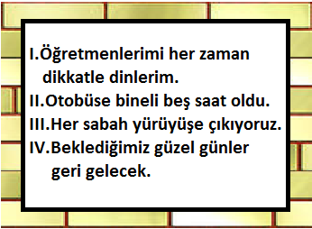
39.Erdi, bahçe duvarına yazılmış yazılar gördü.Erdi, yüklemi durum bakımından belirten bir sözcüğün bulunduğu yazıyı bırakarak diğerlerini sildi.
Erdi, kaç numaralı cümleyi silmemiştir?
A)I B)II C)III D)IV

40. Çoğu bu soruyu çözemedi.
○ Sınıfta birkaç öğrenci kaldı.
○ Çocuk ağlaya ağlaya dışarıya çıktı.
○ Bugünkü maçta çok kötü oynadım.
Verilen cümlelerle ilgili aşağıdakilerden hangisi söylenemez?
A)”Çoğu” sözcüğü zamirdir.
B)”Birkaç” sözcüğü sıfattır.
C)”Dışarıya” sözcüğü zarftır.
D)”Kötü” sözcüğü zarftır.
https://www.derskitabicevaplarim.com

